**ESTIMADAS FAMILIAS**

El Papa Francisco decía: *“Caminar es un arte, porque si caminamos siempre de prisa nos cansamos y no podemos llegar al final, al final del camino. En cambio, si nos detenemos y no caminamos, ni siquiera llegamos al final. Caminar es precisamente el arte de mirar el horizonte, pensar adónde quiero ir, pero también soportar el cansancio del camino. Y muchas veces el camino es difícil, no es fácil”.*

Creemos que en este camino diferente que estamos transitando este año, es cuando más debemos mirar el horizonte y acompañar las trayectorias escolares de nuestros estudiantes buscando espacios de trabajo compartido para fortalecer su vinculación con la escuela. Esto nos invita a repensar la importancia que tienen **TODOS los ESPACIOS CURRICULARES** y no solamente Lengua, Matemática y Ciencias.

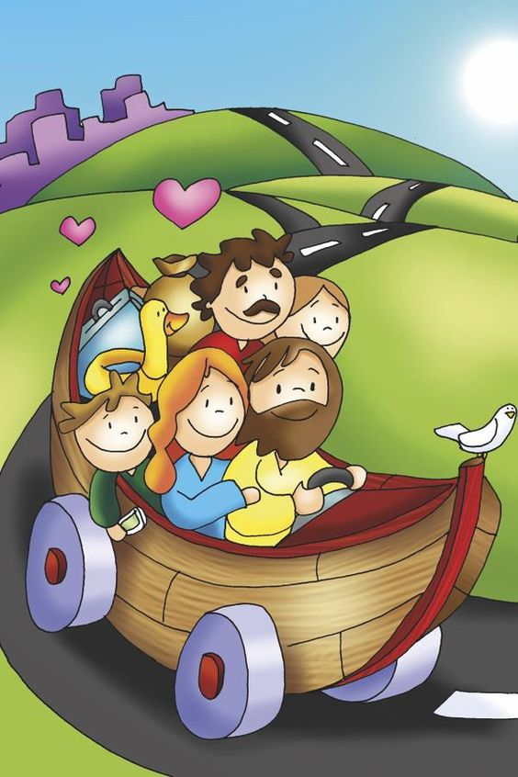A través de la **Música** los alumnos pueden hacer *un uso cada vez más amplio, rico y diverso del lenguaje con la finalidad de disfrutar, comprender y emocionarse con la escucha y la producción musical.*

*El conjunto de experiencias plásticas por la que los alumnos hayan tenido oportunidad de transitar constituyen la base que permite formar, acrecentar y enriquecer sus capacidades personales.*

El sentido de la presencia de la **Educación Física** en la escuela es muy importante ya que *“cuerpo y movimiento constituyen dimensiones significativas en la construcción de la identidad personal. Cuerpo y movimiento son componentes esenciales en la adquisición del saber del mundo, de la sociedad, de sí mismo y de la propia capacidad de acción y de resolución de problemas.”*

Otros espacios como Informática Aplicada, Inglés y Educación Religiosa, pertenecen al Proyecto Educativo Institucional de nuestro colegio y como tal, adhieren al elegirlo para la educación de sus hijos.

**La Misión Evangelizadora e Identidad Trinitaria que caracteriza a nuestro colegio son quienes dan sustento a la propuesta pastoral** que, a través de la **Educación Religiosa** busca que los alumnos elaboren su proyecto de vida personal y comunitario. *La escuela católica debe poner en práctica una pedagogía del encuentro, del discernimiento, del acompañamiento y del testimonio.*

En el caso de **Inglés** (en el Segundo Ciclo) se busca ampliar el mundo cultural de los alumnos a través de la adquisición de nuevos conocimientos relacionados con las particularidades de otra lengua – cultura.

**Informática**, en nuestro caso, se utiliza como apoyo para otros espacios curriculares con el fin de desarrollar y adquirir aprendizajes a través de herramientas y aplicaciones.

Todos los docentes continuamos teniendo el mismo compromiso que asumimos desde el primer día de la escuela en casa y deseamos que ustedes como familia sigan apoyando a cada uno de nuestros alumnos como hasta ahora.

Se continúa con el seguimiento de los aprendizajes de los estudiantes en casa en esta **21 ª. semana**, solicitándose esta vez, evidencias de aprendizaje de **Matemática y Ciudadanía y Participación.**

Seguimos sosteniendo los vínculos entre la Escuela y la Familia a través de los canales de comunicación que están en uso:

* Grupo de whatsapp vigente desde el comienzo de la cuarentena.
* Correo Electrónico de la docente de grado
* Correo electrónico de los profesores de materias especiales
* Para consultas el correo electrónico: [consultasprimariaces@gmail.com](mailto:consultasprimariaces@gmail.com)

*“Viva el Espíritu Santo en nuestros corazones y en los corazones de todas las personas”*

*EQUIPO DIRECTIVO NIVEL PRIMARIO*

RECUERDA

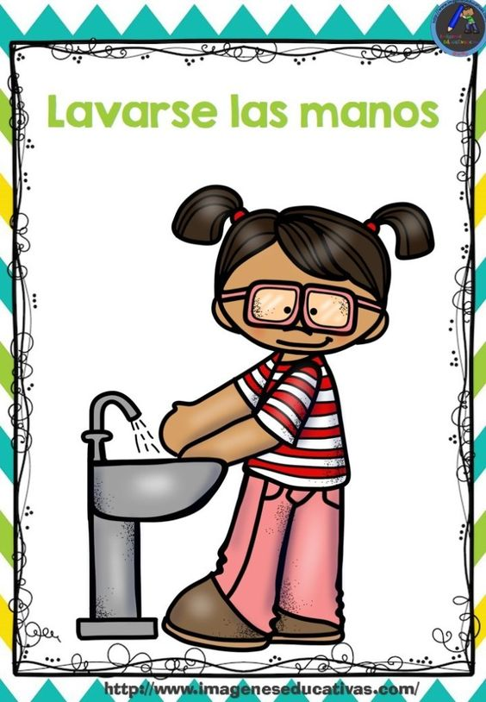 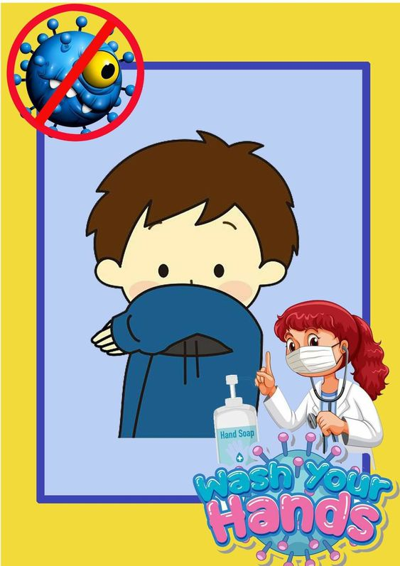 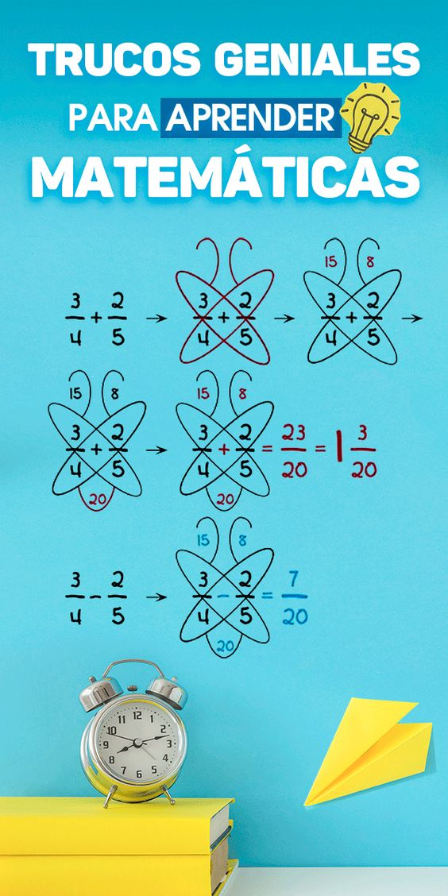  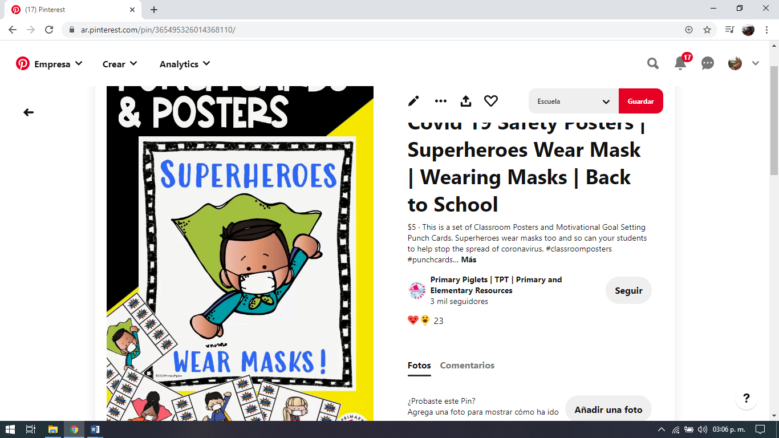

**CLASES LUNES 24 DE AGOSTO DE 2.020**

Escribir la fecha en la carpeta. Puedes escribir los títulos y las actividades con lapicera azul en todos los espacios curriculares. Puedes utilizar lapicera de color para escribir palabras destacadas con color. La resolución de las actividades escríbelas con lápiz. Subrayar con regla los títulos. Si tienes la impresión, recorta las imágenes y pégalas en la carpeta.

**ESPACIO CURRICULAR: MATEMÁTICA**

**RECUERDA QUE EN ESTE ESPACIO CURRICULAR SE ESCRIBE CON LETRA IMPRENTA.**

**EJERCITAMOS LAS PROPIEDADES DE LA MULTIPLICACIÓN**

RECORDAMOS QUE LA SEMANA ANTERIOR VIMOS LA PROPIEDAD CONMUTATIVA Y ASOCIATIVA DE LA MULTIPLICACIÓN.

1) ¿**Qué propiedad** de la multiplicación se cumple en cada caso? Rodea la opción correcta y resuelve.

9 x 7 x 5 = 7 x 9 x 5

CONMUTATIVA ASOCIATIVA

(6 x 8) x 5 = (5 x 8) x 6

CONMUTATIVA ASOCIATIVA

2) Piensa un cálculo que cumpla con la propiedad conmutativa y otro con la propiedad asociativa y resuélvelos.

CONMUTATIVA……………………………………….

ASOCIATIVA…………………………………………..

3) Aplica la propiedad conmutativa y resuelve.

15 X 3 X 4=

9 X 20 X 7=

22 X 4 X 5 =

4) Comprueba en cada caso que el resultado es el mismo. ¿Qué propiedad de la multiplicación aplicaste?

(5 x 7) x 8 = 5 x (7 x 8)

20 x (4 x 10) = (20 x 4) x 10

8 x (9 x 20) = (8 x 9) x 20

15 x (12 x 4) = (15 x 12) x 4

REGISTRO DE EVIDENCIA DE MATEMÁTICA

Las **evidencias significativas del proceso de aprendizaje** es el ejercicio de la retroalimentación que busca empoderar al estudiante para que él mismo identifique en sus procesos de aprendizaje cómo le está yendo. La **finalidad de este proceso** es que, al regresar a la escuela presencial, podamos retomar aprendizajes pendientes y profundizar los que fueron logrados. Es por ello que le pedimos a quien acompañe a nuestro estudiante, **enviar 1 foto del trabajo realizado** **por la/el niña/o de la actividad N° 2, 3 y 4 del día de hoy** para tener un Registro de evidencia de la actividad realizada, como **archivo adjunto al correo electrónico de su Seño**. Agradecemos su colaboración.

4° A - SEÑO CARLA: [mariacarla2020@outlook.com.ar](mailto:mariacarla2020@outlook.com.ar)

4° B y C - SEÑO MARIÁNGELES: [mariangelesespiritusanto@gmail.com](mailto:mariangelesespiritusanto@gmail.com)



**CLASES MARTES 25 DE AGOSTO DE 2.020**

Escribir la fecha en la carpeta. Puedes escribir los títulos y las actividades con lapicera azul en todos los espacios curriculares. Puedes utilizar lapicera de color para escribir palabras destacadas con color. La resolución de las actividades escríbelas con lápiz. Subrayar con regla los títulos. Si tienes la impresión, recorta las imágenes y pégalas en la carpeta.

**ESPACIO CURRICULAR: LENGUA Y LITERATURA**

**RECUERDA QUE EN ESTE ESPACIO CURRICULAR SE ESCRIBE CON LETRA CURSIVA.**

**Sustantivos comunes y propios**

1-Realiza las actividades 3 y 4 de la página 37 del libro.

2- Lee el texto y **clasifica los sustantivos** que están subrayados, en **comunes** o **propios**.

Hola. Me llamo María y tengo 8 años. Soy bajita y delgada. Mi pelo es negro y rizado y mis ojos son grandes y verdes. Soy una niña simpática y risueña.

Me encantan los animales y tengo una perra en mi casa que se llama Lola.

Me gusta ir al colegio porque en mi clase hay muchas niñas y muchos niños y juego con ellos.

|  |  |
| --- | --- |
| **SUSTANTIVOS** | |
| **COMUNES** | **PROPIOS** |
|  |  |
|  |  |
|  |  |
|  |  |
|  |  |

3- Rodea con **rojo** los **sustantivos comunes** y con **azul** los **sustantivos propi**os que aparecen en estos títulos de películas.

a. El señor de los anillos

b. La guerra de las galaxias

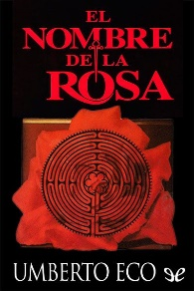c. Desde Rusia con amor

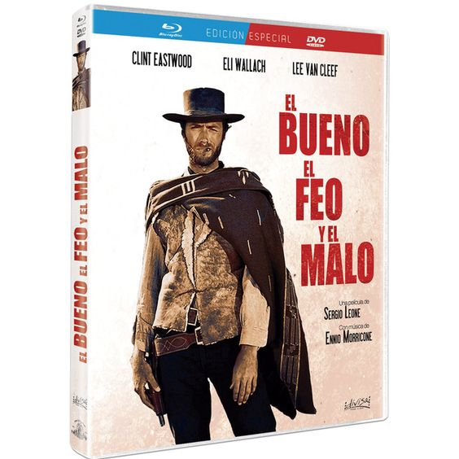d. El nombre de la rosa

e. El bueno, el feo y el malo.

f. El puente sobre el río Kwait.

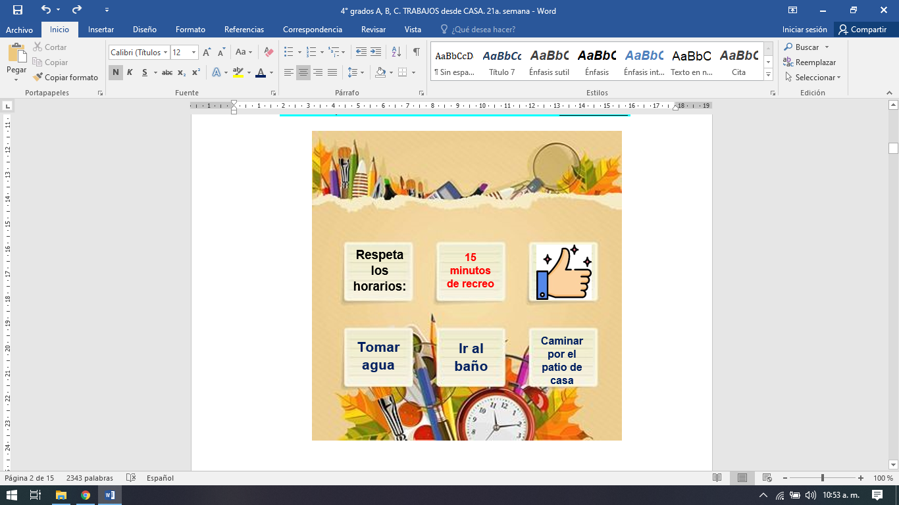

**ESPACIO CURRICULAR: CIUDADANÍA Y PARTICIPACIÓN**

**RECUERDA QUE EN ESTE ESPACIO CURRICULAR SE ESCRIBE CON LETRA CURSIVA.**

**Todos pertenecemos a un grupo**

1. Lee la **página 21** del libro y completa el cuadro que figura al pie de esa página **“Comprendo y comunico”.** ANEXO
2. Escribe en tu carpeta a que otro grupo perteneces y que objetivos tienen en común entre ellos.

**Las normas cambian**

1. Te invito a leer la **página 22** del libro. Luego completa el “**Investigo y comparo”** que está al pie de esa página. ANEXO

4. Completa las oraciones y pega o dibuja cada una de ellas.

Para salir de casa ahora debemos usar……………………………

Cuando estamos en la carnicería, verdulería u otro negocio debemos tomar …………………………………de otra persona.

En este tiempo de pandemia no podemos realizar ………………….... donde participen muchas personas.

Cuando venimos de la calle debemos……………………………bien las manos.

Es importante tener siempre cerca una botellita de .…………………..puedes ser en gel líquido o en spray.

REGISTRO DE EVIDENCIA DE CIUDADANÍA Y PARTICIPACIÓN

Las **evidencias significativas del proceso de aprendizaje** es el ejercicio de la retroalimentación que busca empoderar al estudiante para que él mismo identifique en sus procesos de aprendizaje cómo le está yendo. La **finalidad de este proceso** es que, al regresar a la escuela presencial, podamos retomar aprendizajes pendientes y profundizar los que fueron logrados. Es por ello que le pedimos a quien acompañe a nuestro estudiante, **enviar 1 foto del trabajo realizado** **por la/el niña/o de la actividad N° 1 y 4 del día de hoy** para tener un Registro de evidencia de la actividad realizada, como **archivo adjunto al correo electrónico de su Seño**. Agradecemos su colaboración.

4° A – Seño Mónica: [monicafuentes@arnet.com.ar](mailto:monicafuentes@arnet.com.ar)

4° B y C – Seño Ana: [anafaria1107@gmail.com](mailto:anafaria1107@gmail.com)



**CLASES MIÉRCOLES 26 DE AGOSTO DE 2.020**

Escribir la fecha en la carpeta. Puedes escribir los títulos y las actividades con lapicera azul en todos los espacios curriculares. Puedes utilizar lapicera de color para escribir palabras destacadas con color. La resolución de las actividades escríbelas con lápiz. Subrayar con regla los títulos. Si tienes la impresión, recorta las imágenes y pégalas en la carpeta.

**ESPACIO CURRICULAR: MATEMÁTICA**

**RECUERDA QUE EN ESTE ESPACIO CURRICULAR SE ESCRIBE CON LETRA IMPRENTA.**

**Conocemos la propiedad distributiva de la multiplicación.**

**Te invito a repasar las propiedades de la multiplicación vistas y a conocer la propiedad distributiva.**

<https://www.youtube.com/watch?v=4LfKR0qNLuA> desde el minuto 1:34 hasta el minuto 2:41

1. Lee con atención la situación problemática y resuelve.

En la huerta de Javier hay 6 filas con plantas de espinaca y 3 con lechuga. En cada fila hay 15 plantas. ¿Cuál es el total de plantas de la huerta?

Rodea el o los cálculos que te ayudan a resolverlo.

(6 + 3 ) X 15 6 + 3 + 15 6 x 15 + 3 x 15

SE ENVÍA VÍDEO AL GRUPO DE WHATSAPP EXPLICANDO EL PROBLEMA Y LA PROPIEDAD DISTRIBUTIVA DE LA MULTIPLICACIÓN CON RESPECTO A LA SUMA Y A LA RESTA.

**RECUERDA:**

**Propiedad distributiva de la multiplicación:** para multiplicar un número por una suma de varios términos, multiplicamos el número por cada uno de los sumandos.

|  |
| --- |
| 3 x (5+2) = 3 x 5 + 3x2  3 x 7 = 15 + 6  21 = 21 |

**¡A trabajar!**

1. Aplica en cada caso la propiedad distributiva de la multiplicación. Seguí el ejemplo.
2. 5 x (8 + 3) =

5 x 8 + 5 x 3 =

40 + 15 = 55

1. 7 x (2 + 6) =
2. 4 x (7 – 3) =
3. 9 x (5 – 2) =

**EL ELEMENTO NEUTRO DE LA MULTIPLICACIÓN.**

1. Escribe los productos de los siguientes cálculos.

9 x 1 = 25 x 1 = 87 x 1 = 45 x 1 =

 **NO TE OLVIDES:**

El **1** es el **elemento neutro de la multiplicación** porque **todo número multiplicado por 1 da el mismo número.**

21 X 1 = 21

9 X 1 = 9



**ESPACIO CURRICULAR: ARTES VISUALES**

**Los colores.**

**Materiales:** hoja de la carpeta de artes visuales que preparamos en las actividades anteriores (semana 16/18) Témperas de los colores primarios: rojo, amarillo y azul. Pinceles. Trapo. Lata con agua (para lavar el pincel).

**Actividad 7:**

**Ahora vamos a formar los colores Secundarios:**

1- Ubicar la hoja con los orificios hacia la mano izquierda.

Sobre un plato o mezclador preparamos los colores.

2- Mezclamos la misma cantidad de rojo y amarillo.

Colocamos el color que se forma en el círculo que se encuentra sin pintar entre el rojo y el amarillo.

3- Mezclamos la misma cantidad de amarillo y azul.

Colocamos el color que se forma en el círculo que se encuentra sin pintar entre el amarillo y el azul.

4- Mezclamos la misma cantidad de azul y rojo.

Colocamos el color que se forma en el círculo que se encuentra sin pintar entre el azul y el rojo.

**¡Ya tenemos listo nuestro Circulo Cromático!**

5- **Detrás** de la hoja donde están los datos (Nombre. Grado. Año. Actividad Nº7) agregamos el título: **CÍRCULO CROMÁTICO**.

**Aclaraciones:**

- No es necesario agregar agua a la témpera, solo si se encuentra muy espesa.

- No prepares mucho color.

- LAVAR muy bien el pincel cada vez que se cambia de color.

- Si se sale la pintura de los bordes del círculo, no te preocupes después los podemos corregir.

- Es muy importante respetar el orden de los círculos: los resultados de las mezclas deben ubicarse en el círculo vacío que se encuentra entre ellas.

- Los colores secundarios (en esta ocasión) los vamos a preparar, ya que son muy diferentes a los comprados.

**Ejemplo:**

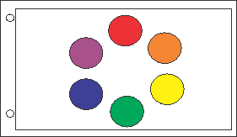



**CLASES JUEVES 27 DE AGOSTO DE 2.020**

Escribir la fecha en la carpeta. Puedes escribir los títulos y las actividades con lapicera azul en todos los espacios curriculares. Puedes utilizar lapicera de color para escribir palabras destacadas con color. La resolución de las actividades escríbelas con lápiz. Subrayar con regla los títulos. Si tienes la impresión, recorta las imágenes y pégalas en la carpeta.

**ESPACIO CURRICULAR: LENGUA Y LITERATURA**

**RECUERDA QUE EN ESTE ESPACIO CURRICULAR SE ESCRIBE CON LETRA CURSIVA.**

**Género y número de los sustantivos.**

-Realiza las actividades de la **página 38** del libro.

Escribe en tu carpeta con color.

**PARA RECORDAR:**

**La clasificación morfológica de los sustantivos puede ser:**

**Según el número**, un sustantivo puede ser **singular** (por ejemplo, niño, edificio) o **plural** (por ejemplo niños, edificios).

**Según el género**, un sustantivo puede ser **masculino** (el niño, el edificio) o **femenino** (la niña, la casa).

**Actividades**

## Señala si son femeninos o masculinos los siguientes sustantivos:

### – CAMA:

### – SILLA:

### – SOFÁ:

### – PLATO:

### – TELEVISIÓN:

### – PARAGUAS:

### – MESA:

## Coloca el artículo que le corresponda según el género del sustantivo, para formar las siguientes frases:

### a) ____tenista estaba agotado.

### b) María fue ____artista invitada.

### c) ____ joven que vino ayer es su nieta.

### d) A pablo le gustaría ser ____mejor atleta.

### e) El profesor le dio ____orden de que cerrara la puerta.



**ESPACIO CURRICULAR: CIENCIAS NATURALES**

**RECUERDA QUE EN ESTE ESPACIO CURRICULAR SE ESCRIBE CON LETRA CURSIVA.**

**Clasificación de las plantas.**

Ya aprendimos que las plantas que reconocemos fácilmente son las que presentan tres partes distintas: **raíces, tallo y hojas**. No todas las plantas crecen en el mismo lugar ni tienen el mismo tallo.

Para conocer un poquito más te invito a ver el siguiente video

[**https://youtu.be/AHn_1xQEqk0**](https://youtu.be/AHn_1xQEqk0)

También puedes leer atentamente la **página 178** del libro



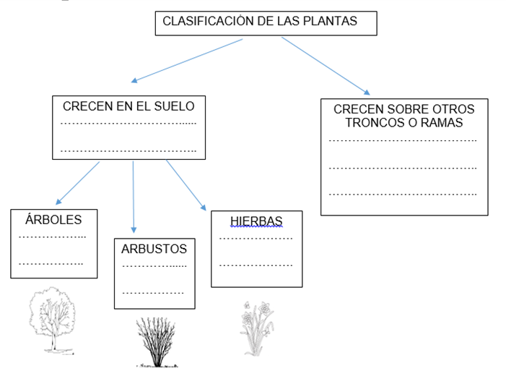Completa la clasificación de las plantas colocando características y ejemplos. Guíate con la información del libro.



**CLASES VIERNES 28 DE AGOSTO DE 2.020**

Escribir la fecha en la carpeta. Puedes escribir los títulos y las actividades con lapicera azul en todos los espacios curriculares. Puedes utilizar lapicera de color para escribir palabras destacadas con color. La resolución de las actividades escríbelas con lápiz. Subrayar con regla los títulos. Si tienes la impresión, recorta las imágenes y pégalas en la carpeta.

**ESPACIO CURRICULAR: EDUCACIÓN FÍSICA**

**RECUERDA QUE EN ESTE ESPACIO CURRICULAR SE ESCRIBE CON LETRA CURSIVA.**

**JUEGO REGLADO INVASIÓN DE CAMPO FÚTBOL**

**OBJETIVO:**

• Conocer el origen del deporte

• Conocer las reglas básicas del fútbol

• Los equipos están conformados por 11 jugadores titulares, (10 de campo y 1 arquero) con 7 suplentes.

La duración de un partido es de 2 tiempos de 45 minutos cada uno.

**HISTORIA DEL FÚTBOL:**

Para conocer los orígenes de este deporte les propongo vean este video:

<https://youtu.be/xWNzqIR_Ef8>

**ACTIVIDAD:**

1. ¿En qué año se crea la FIFA? La respuesta la encontrarás en el video.

2. Elige tres equipos de Argentina y anota cómo los llaman. Ejemplo: a Estudiantes de La Plata le dice “Pincharrata”

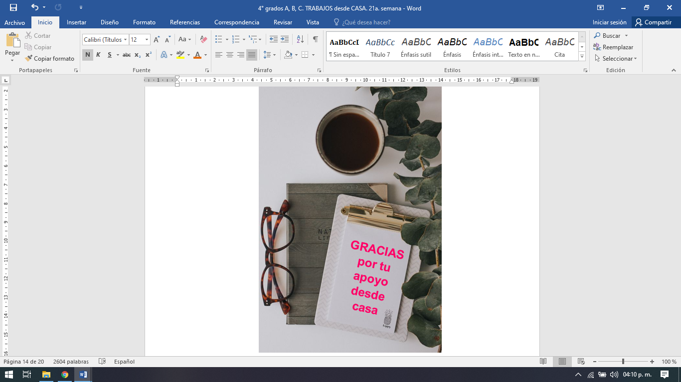3. Archivar tarea en carpeta. (En la carpeta de Matemática, en una hoja blanca o de color realiza una carátula: **Educación Física.** Puedes agregar un dibujo o imágenes. Coloca hojas rayadas y realiza este trabajo.

**Bendecido**

**fin de semana**

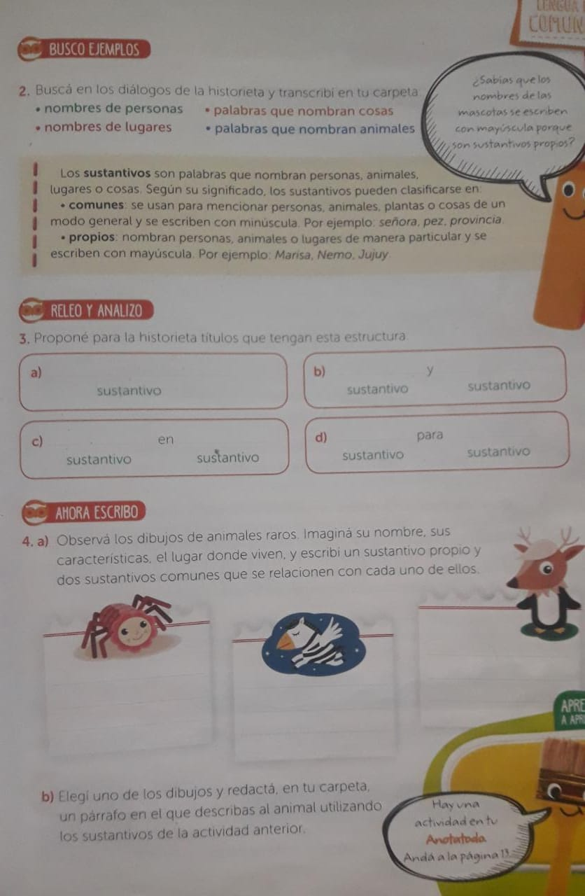**ANEXO**

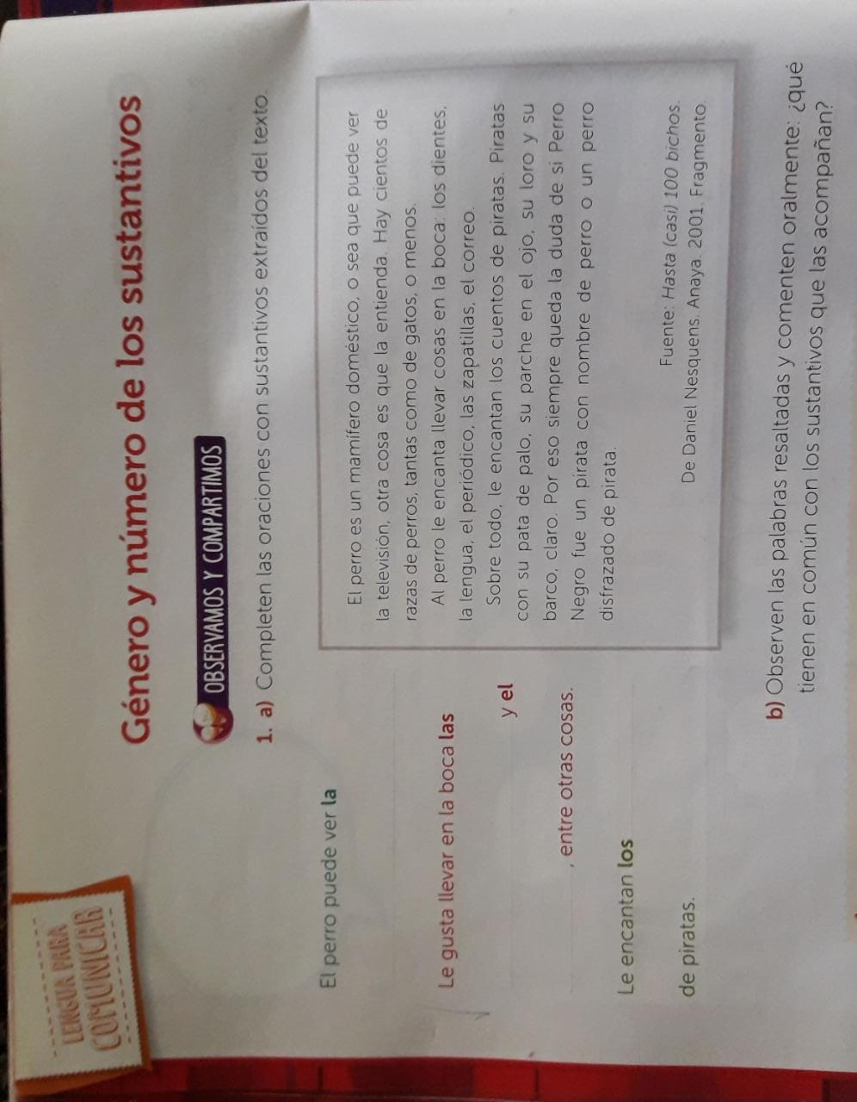Lengua y literatura.pág. 37 y 38

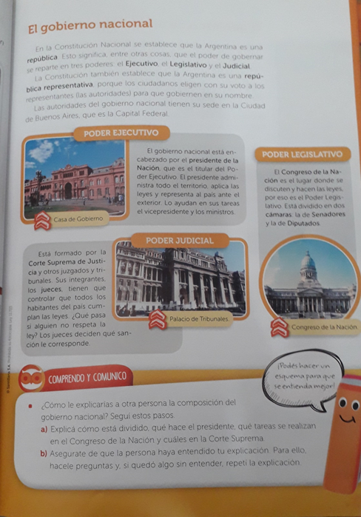 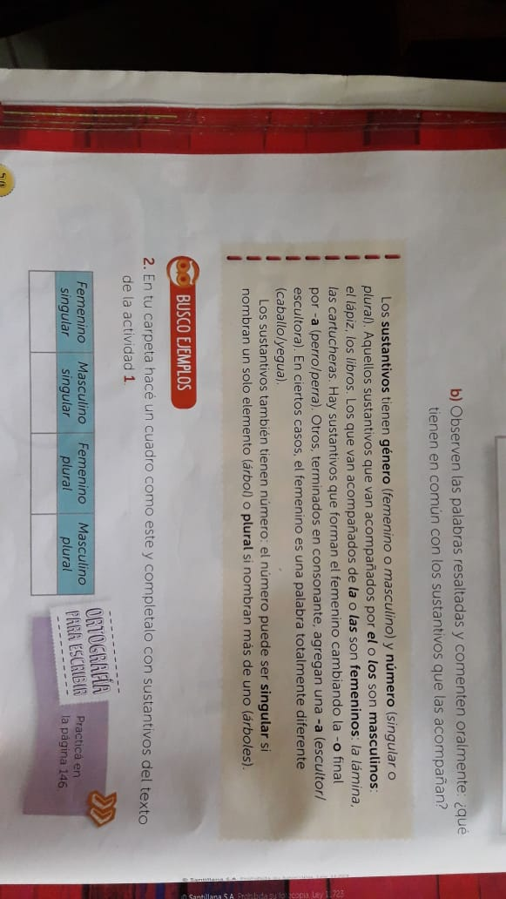

Ciudadanía y Participación. Pág. 21 y 22.

|  |
| --- |
| Ciencias Naturales. Pág. 178 |

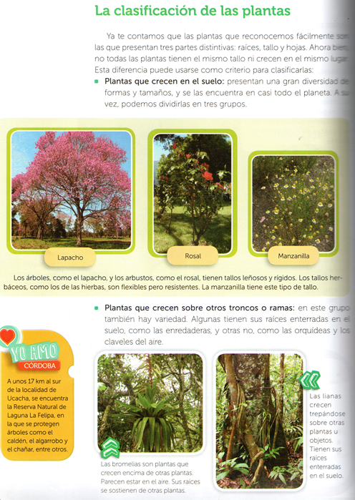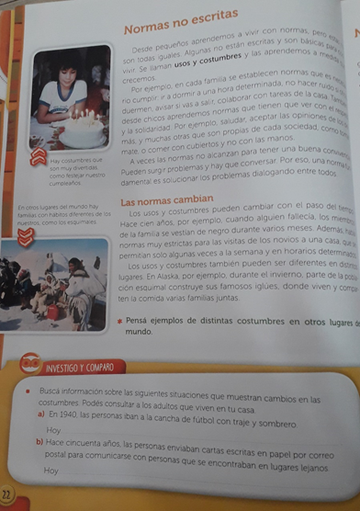Ciencias Naturales. Pág. 178